Activité 9 : influence des paramètres du milieu sur le comportement des cloportes
Compétences travaillées :
Raisonner : la démarche d’investigation
Communiquer : rédiger une conclusion

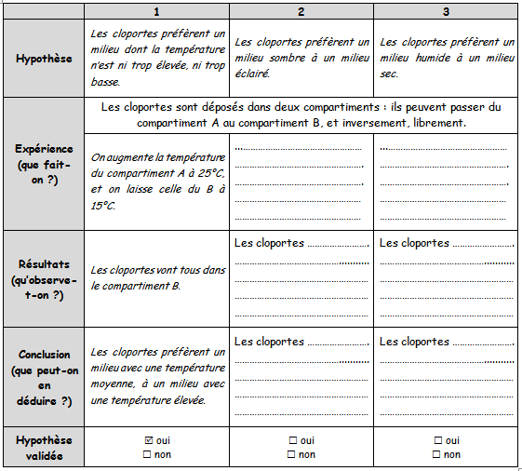
Pour la prochaine fois : rédige un bilan de ces expériences
..................................................................................................................................................................................................................................................................................................................................................................................................................................................................................................................................................................................................................................................................................................................................................................................................................................................................................................................................................................................................................

Activité 9 : influence des paramètres du milieu sur le comportement des cloportes
Compétences travaillées :
Raisonner : la démarche d’investigation
Communiquer : rédiger une conclusion

Pour la prochaine fois : rédige un bilan de ces expériences
..................................................................................................................................................................................................................................................................................................................................................................................................................................................................................................................................................................................................................................................................................................................................................................................................................................................................................................................................................................................................................

